Суммативное оценивание за раздел «Тепловые явления»
Цель обучения | 8.3.1.2 - представлять температуру в разных температурных шкалах (Кельвин, Цельсий)  8.3.2.5 - определять количество теплоты, полученной или отданной в процессе теплопередачи  8.3.2.7 - применять формулу количества теплоты, выделяемого при сгорании топлива, в решении задач  8.3.2.6 - объяснить физический смысл удельной теплоемкости  8.3.2.9 - применять уравнение теплового баланса при решении задач
Критерий оценивания | Обучающийся  • Характеризует способы измерения температуры  • Характеризует процесс теплопередачи  • Использует формулу количества теплоты, выделяемого при сгорании топлива, в решении задач  • Описывает изменение количества теплоты и изменение температуры, основываясь на физическом смысле удельной теплоемкости  • Использует уравнение теплового баланса при решении задач
Уровни мыслительных навыков | Применение  Навыки высокого порядка
Время выполнения | 25 минут
Вариант 1
Задания
1. Рассмотрите изображение термометра, показывающего температуру некоторого тела в градусах Цельсия.
a) Чему равна цена деления термометра? [1]
b) Чему равна температура t предмета? [1]
c) Запишите данное показание термометра в градусах Кельвина. [1]
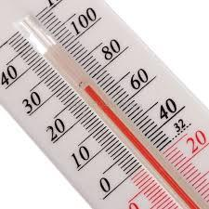
2. Рассмотрите график.
a) Как изменятся температура вещества через каждые 10 секунд? [1]
b) Сколько времени потребовалось для нагревания вещества на 50 Кельвинов? [1]
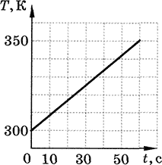
3. Рассмотрите график зависимости количества теплоты, выделяющегося при сгорании топлива, от массы топлива. Определите по таблице, данной ниже, для каких видов топлива эти графики.
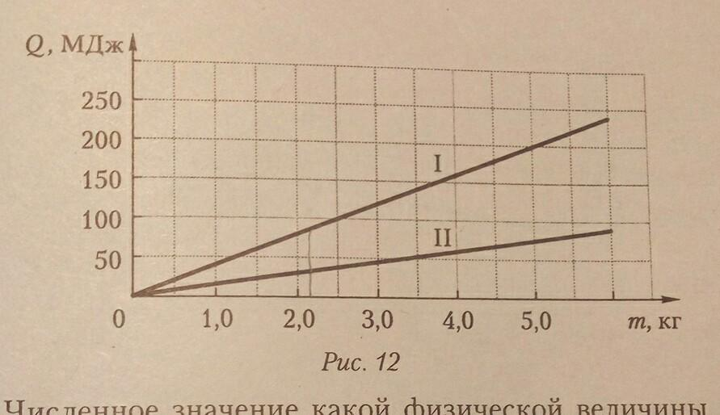
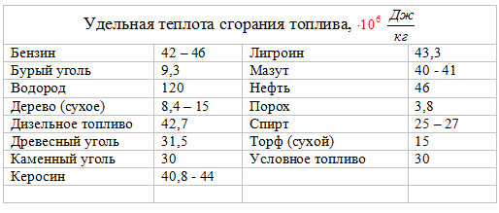 [3]

4. В калориметре находится лёд массой 1 кг при температуре t1 = -40 °С. В калориметр пускают пар массой 1 кг при температуре t2 = 120 °С. Определите установившуюся температуру и фазовое состояние системы. Нагреванием калориметра пренебрегите. (сл = 2,1 • 103 Дж/(кг • К), св = 4,2 • 103 Дж/(кг • К), сп = 2,2 • 103 Дж/(кг • К), λл = 3,3 • 105 Дж/кг, rп = 2,26 • 106 Дж/кг.)
[2]
5. В калориметре находится 1 кг воды при температуре 20 ^{о}С. В воду опускают свинцовую деталь массой 2 кг, имеющую температуру 90 ^{о}С. Рассчитайте до какой температуры нагреется вода. (Потерями теплоты в калориметре пренебречь). Удельная теплоемкость свинца 140 Дж/(кг∙Pо^{С)}
[3]
Итого: 13 баллов

Суммативное оценивание за раздел «Тепловые явления»
Цель обучения | 8.3.1.2 - представлять температуру в разных температурных шкалах (Кельвин, Цельсий)  8.3.2.5 - определять количество теплоты, полученной или отданной в процессе теплопередачи  8.3.2.7 - применять формулу количества теплоты, выделяемого при сгорании топлива, в решении задач  8.3.2.6 - объяснить физический смысл удельной теплоемкости  8.3.2.9 - применять уравнение теплового баланса при решении задач
Критерий оценивания | Обучающийся  • Характеризует способы измерения температуры  • Характеризует процесс теплопередачи  • Использует формулу количества теплоты, выделяемого при сгорании топлива, в решении задач  • Описывает изменение количества теплоты и изменение температуры, основываясь на физическом смысле удельной теплоемкости  • Использует уравнение теплового баланса при решении задач
Уровни мыслительных навыков | Применение  Навыки высокого порядка
Время выполнения | 25 минут
Вариант 2
Задания
1. Рассмотрите изображение термометра, показывающего температуру некоторого тела в градусах Цельсия.
a) Чему равна цена деления термометра? [1]
b) Чему равна температура t предмета? [1]
c) Запишите данное показание термометра в градусах Кельвина. [1]
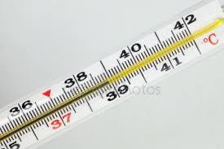
2. Рассмотрите график. Массы веществ одинакова.
a) Как изменятся температура второго вещества через каждую минуту? [1]
b) Сколько времени потребовалось для нагревания первого вещества до максимальной температуры? [1]
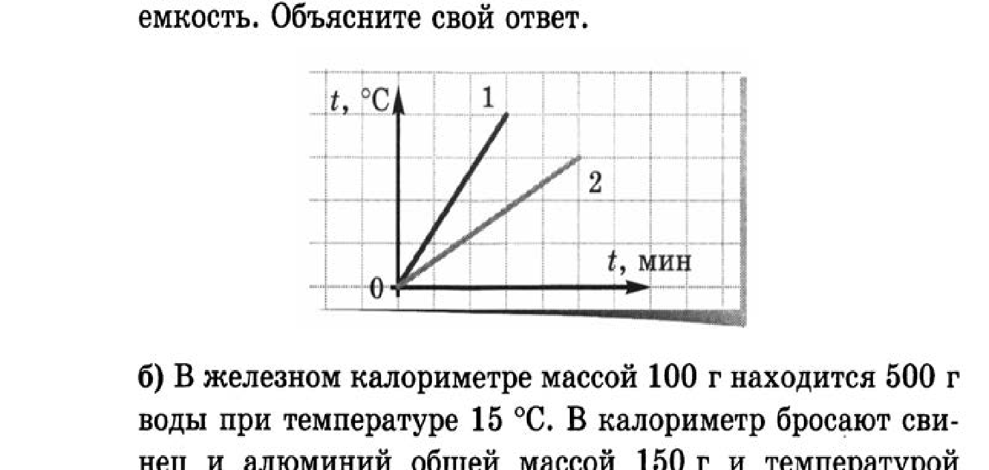
3. Рассмотрите график зависимости количества теплоты, выделяющегося при сгорании топлива, от массы топлива. Определите по таблице, данной ниже, для каких видов топлива эти графики.
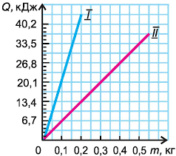
[3]
4. На что расходуется болльше энергии – на нагревание вод или алюминиевой кастрюли, если их массы одинаковы?
[2]
5. В калориметре находится 1 кг воды при температуре 20 ^{о}С. В воду опускают свинцовую деталь массой 2 кг, имеющую температуру 90 ^{о}С. Рассчитайте до какой температуры нагреется вода. (Потерями теплоты в калориметре пренебречь). Удельная теплоемкость свинца 140 Дж/(кг∙Pо^{С)}
[3]
Итого: 13 баллов

Суммативное оценивание за раздел «Тепловые явления»
Цель обучения | 8.3.1.2 - представлять температуру в разных температурных шкалах (Кельвин, Цельсий)  8.3.2.5 - определять количество теплоты, полученной или отданной в процессе теплопередачи  8.3.2.7 - применять формулу количества теплоты, выделяемого при сгорании топлива, в решении задач  8.3.2.6 - объяснить физический смысл удельной теплоемкости  8.3.2.9 - применять уравнение теплового баланса при решении задач
Критерий оценивания | Обучающийся  • Характеризует способы измерения температуры  • Характеризует процесс теплопередачи  • Использует формулу количества теплоты, выделяемого при сгорании топлива, в решении задач  • Описывает изменение количества теплоты и изменение температуры, основываясь на физическом смысле удельной теплоемкости  • Использует уравнение теплового баланса при решении задач
Уровни мыслительных навыков | Применение  Навыки высокого порядка
Время выполнения | 25 минут
Вариант 3
Задания
1. Рассмотрите изображение термометра, показывающего температуру некоторого тела в градусах Цельсия.
a) Чему равна цена деления термометра? [2]
b) Чему равна температура t предмета? [2]
c) Запишите данное показание термометра в градусах Кельвина. [2]
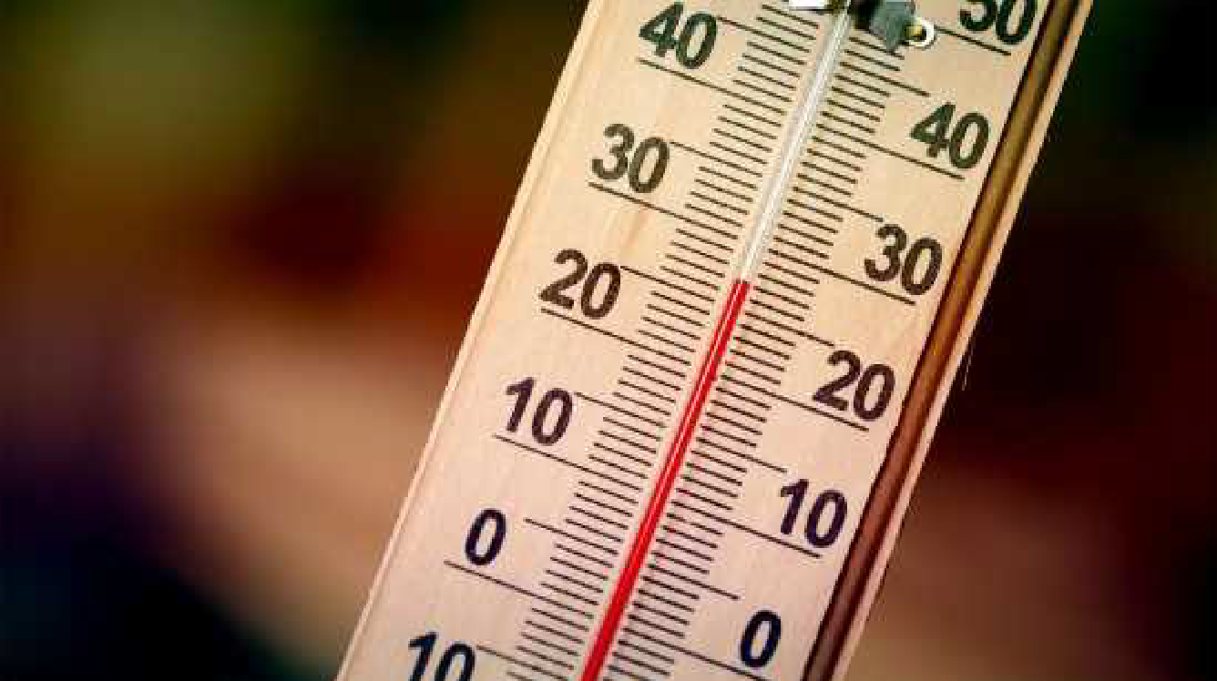

2. Рассмотрите график. Масса воды и керосина одинакова.
a) Как изменятся температура керосина через каждые 40 секунд? [2]
b) Сколько времени потребовалось для нагревания воды на 20 градусов? [2]
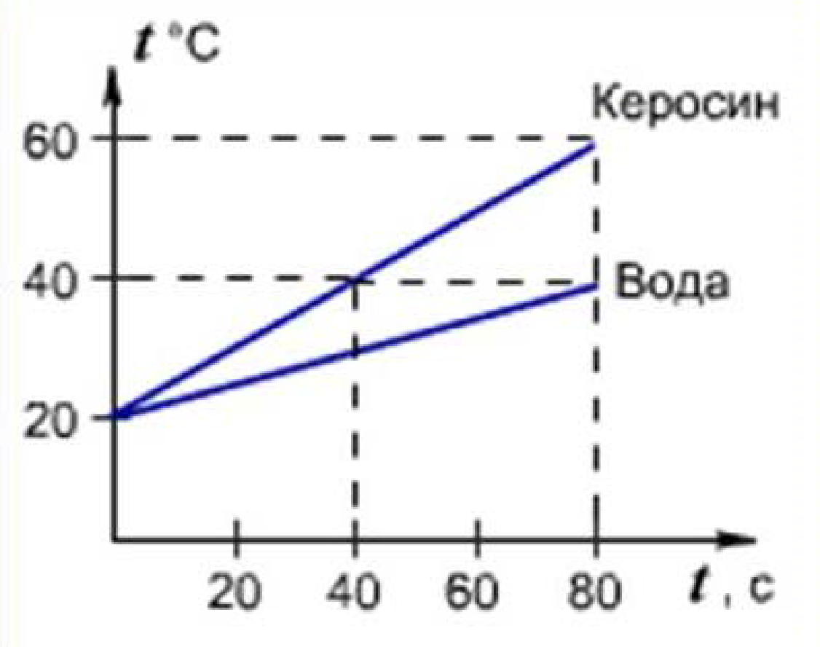
3. Рассмотрите график зависимости количества теплоты, выделяющегося при сгорании топлива, от массы топлива. Определите по таблице, данной ниже, для каких видов топлива эти графики.
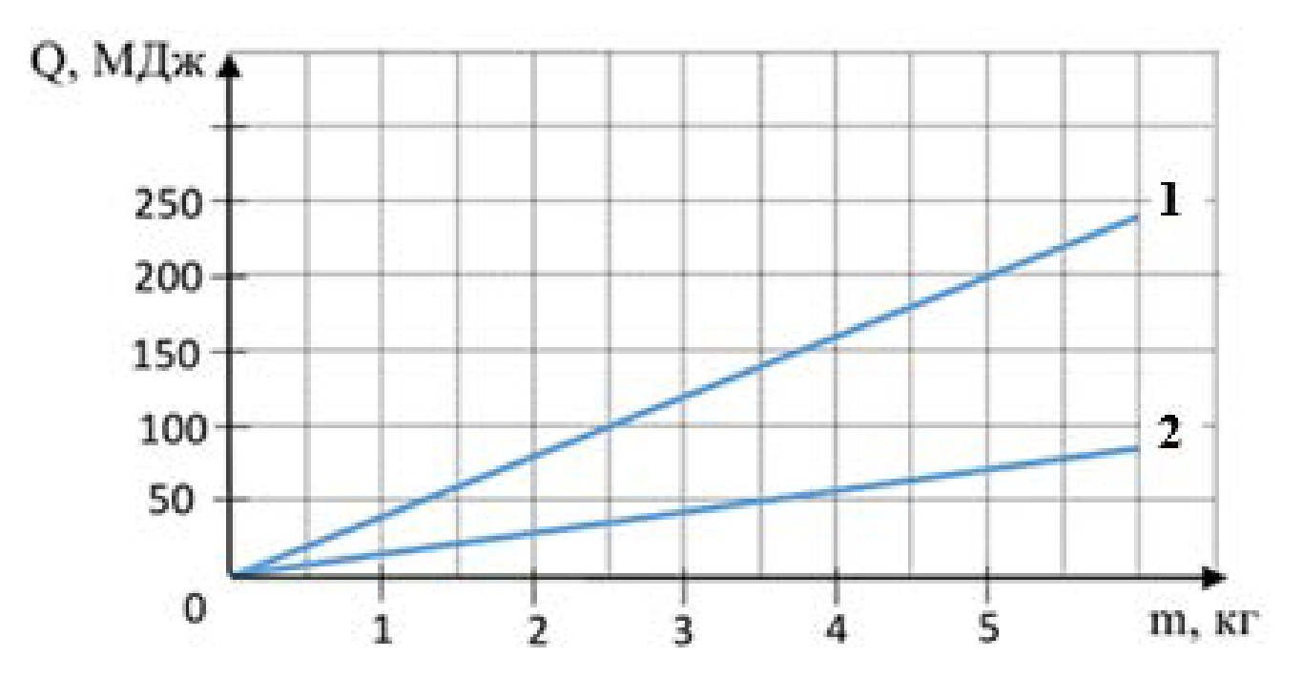
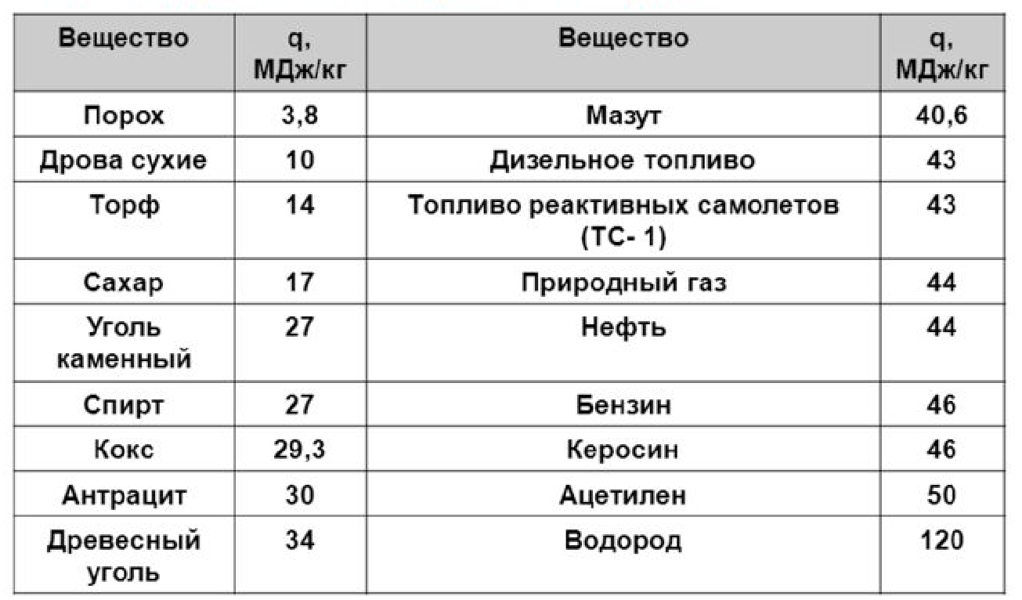 [3]

Итого: 13 баллов

